10月22日告示、27日投開票で町長選挙がたたかわれます。現職の北川豊昭氏は6月議会で、また元町職員・総務主監の野瀬喜久男氏は8月の記者会見で出馬を表明しています。
私たちは、今回の町長選挙について、次のように考えます。
◇ ◇ ◇
町民の良識を示す
大事な選挙
･･･今回選挙の意義と争点･･･
自治体の首長に求められる資質は何よりも清潔・公平が求められます。それは、全ての町民の代表であり、行政の最高責任者としての役割を発揮するための大前提であるからです。首長の重要な役割・資質を考える場合、甲良町で4年にわたって追及されてきた官製談合問題とその後の盗水事件における２氏の政治姿勢を比較・検討しないわけにはゆきません。
勇気ある決断
北川氏が21年7月に発覚した官製談合疑惑と議員の盗水について、刑事告発・告訴を断行したことは、「ゆがんだ税金の使い方をただす」「町民の財産を守る」という当り前の決断をしたのですが、不正・利権がまかり通った従来の町政からすると、特段の勇気がいることだと思います。
甲良民報
2013年10月20日 605号
発行責任：日本共産党甲良町議員団
連絡：甲良町在士463（西澤）
Tel.Fax38-4949
根拠ある疑惑は晴れない
みなさんのお声・願いをお待ちしています ☆くらし・医療・税金・教育などの相談は 西澤伸明３８－４９４９ 丸山光雄３８－３１２３
◎日本共産党甲良町支部の見解を紹介します。メール siga-koura463@jcp-nobuaki.com ホームページもごらんください【「西澤伸明」で検索】
一方、野瀬氏は、入札業務の責任者として告発を受け、20年もの間、入札情報をある人物に流してきたことも明らかになっています（別件の法廷での証人尋問にて）。さらに、盗水事件で議員辞職に追い込まれたＹ氏や官製談合疑惑・盗水事件の容疑者を擁護する議員の支援を受けていることが明らかになっています。
検察は「不起訴」としたものの、「疑惑」は晴れないのです。出馬される以上、政治的・道義的責任を明らかにしなければならないと考えます。
損害金・過料請求＝無回答
また、野瀬氏は、党支部がおこなった質問状の回答で、官製談合疑惑について「司法機関によって判断が下され、これ以上のコメントはありません」と政治的・道義的責任について反省の認識は一つもありません。前議員の盗水問題については「刑事告訴を堅持するのか」、「損害金・過料の請求を維持するのか」との質問にも無回答でした。
世論と運動で「町民が
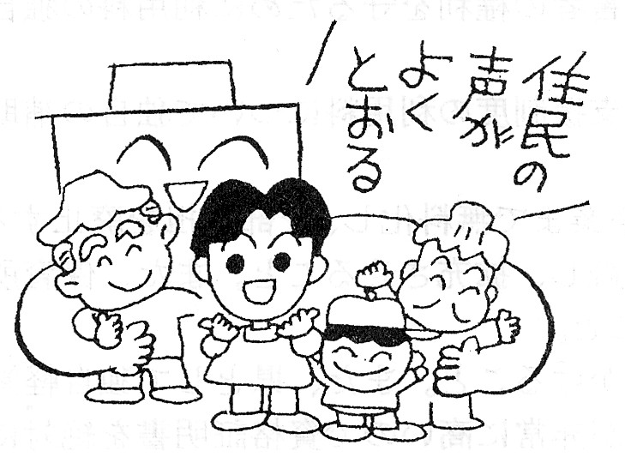
主人公」の町政へ
地方自治体の役割は、地方自治法に明示されているように、福祉・医療・介護など住民の福祉・健康の増進に注がれることにあります。
北川町政に対し、官製談合や盗水などの姿勢とともに、住宅リフォーム補助制度や中学校卒業までの医療費無料化の「前向き回答」など評価する半面、住民を分断・対立させるもととなっている同和特別施策を早期に終了することや福祉・医療・介護などの充実、税等の滞納者への対応などの弱点・課題を率直に指摘してきました。
私たちは、「くらし・子育て・農業などの応援」を大切にする町政への前進は町民の世論と運動が高まることが重要だと考えます。「町民の世論と運動が高まる」よう、責任と役割を果たし、みなさんと力あわせ、がんばります。

